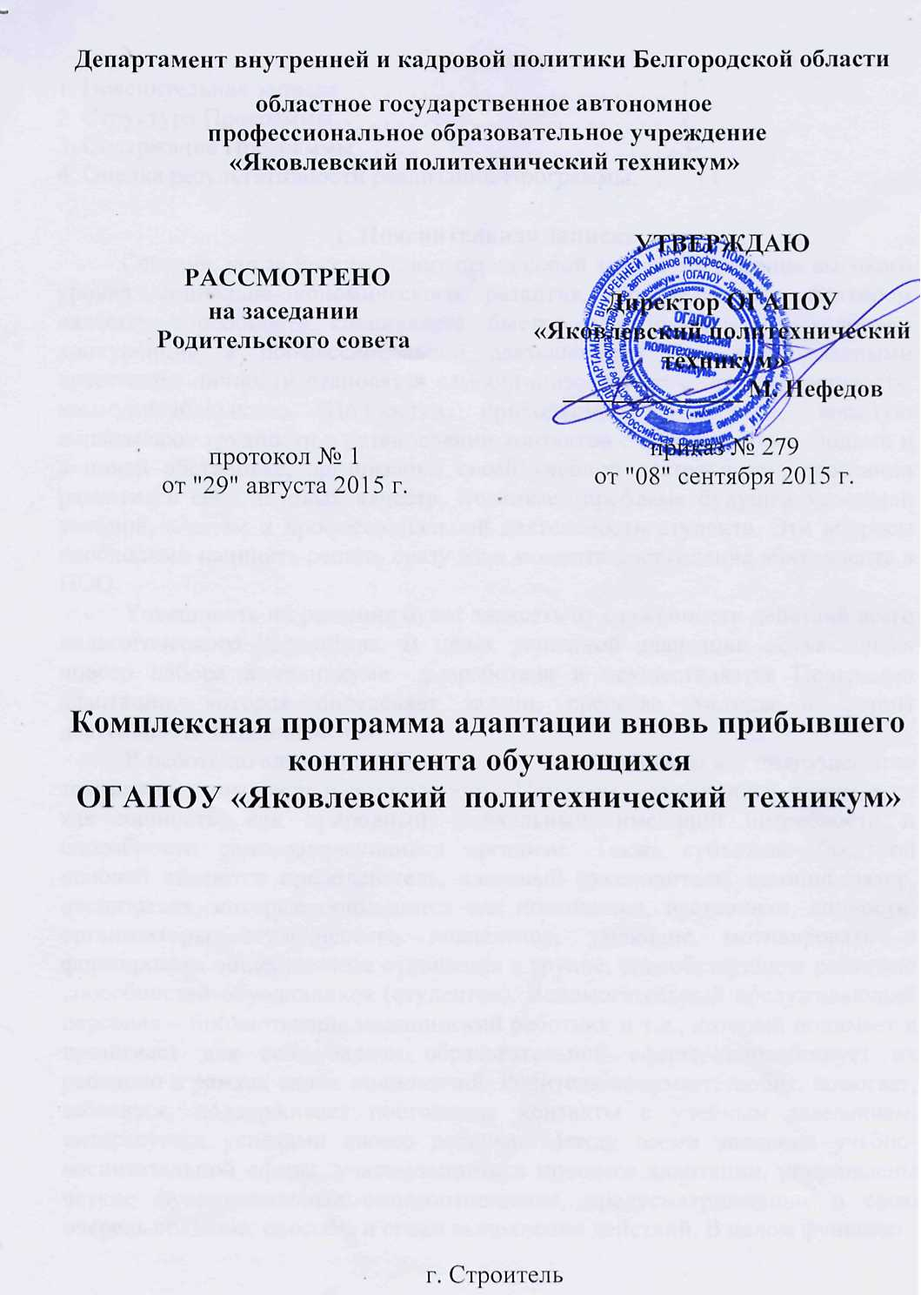
Содержание
1. Пояснительная записка . . . . . . . . . . . . . . . . . . . . . . . . .. .1
2. Структура Программы. . . . . . . . . . . . . . . . . . . . . . . . . . 2
3. Содержание Программы . . . . . . . . . . . . . . . . . . . . . . . . . 3
4. Оценка результативности реализации Программы. . . . . 11

1. Пояснительная записка
Сегодня, когда Россия ставит перед собой задачи достижения высокого уровня социально-экономического развития, определяющим фактором является способность специалиста быстро адаптироваться к условиям конкуренции в профессиональной деятельности. При этом главными качествами личности становятся самоорганизованность, предприимчивость, коммуникабельность. Подростки, приходящие в колледж, зачастую испытывают трудности в установлении контактов с окружающими людьми и в новой обстановке, организации своей учебной деятельности, осознании развития в себе деловых качеств. Возникает проблема будущей успешной учебной, а затем и профессиональной деятельности студента. Эти вопросы необходимо начинать решать сразу же с момента поступления абитуриента в ПОО.
Успешность их решения будет зависеть от слаженности действий всего педагогического коллектива. В целях успешной адаптации обучающихся нового набора в техникуме разработана и осуществляется Программа адаптации, которая определяет задачи, средства, методы и формы деятельности педколлектива.
В работе по адаптации обучающихся задействованы все подразделения
техникума, в том числе и сам подросток. При этом обучающийся понимается как личность, как природный, уникальный, имеющий потребности и способности саморазвивающийся организм. Также субъектно-объектной основой являются преподаватель, классный руководитель, администратор, воспитатель, которые понимаются как помощники, наставники, личности, организаторы студенческого коллектива, умеющие мотивировать и формировать общественные отношения в группе, способствующие развитию способностей обучающихся (студентов). Вспомогательный обслуживающий персонал – библиотекарь, медицинский работник и т.д., который понимает и принимает для себя задачи образовательной сферы, способствует их решению в рамках своих полномочий. Родитель понимает, любит, помогает, заботится, поддерживает постоянные контакты с учебным заведением, интересуется успехами своего ребенка. Между всеми звеньями учебно- воспитательной сферы, участвующими в процессе адаптации, установлены четкие функциональные взаимоотношения, предусматривающие в свою очередь средства, способы и сроки выполнения действий. В целом функцию
педколлектива можно охарактеризовать так: создание развивающего пространства для всего студенческого коллектива и каждого обучающегося в отдельности с целью непрерывного развития потребностей, способностей,
сознания, что позволит успешно адаптироваться в новой ситуации.
С момента поступления в ПОО, обучающиеся встречаются с более сложным учебным планом, новой системой организации теоретического и практического обучения, остаются без прямой опеки родителей. В этой обстановке им необходима поддержка преподавателей, администрации, общественных структур и обучающихся старших курсов. Возникает необходимость в разработке системы последовательной и целенаправленной деятельности подразделений воспитательной сферы техникума по адаптации студентов нового набора.
Программа, ориентированная на вновь прибывших обучающихся и определяет основные задачи адаптации подростков и основные компоненты, позволяющие достичь положительных результатов адаптации и успешное включение ребят в учебную и впоследствии профессиональную деятельность.
При этом учитывается и используется опыт и достижения воспитательной работы по адаптации обучающихся нового набора за предыдущие годы, современные требования к организации профессиональной деятельности и уровню знаний и умений студентов, тенденции развития образования и всего общества. Реализация данной Программы обеспечивает наиболее полное и эффективное приспособление обучающихся к условиям ПОО, а также формирование у них новой системы жизнедеятельности, развитие научных, организаторских и коммуникативных способностей.
2. Структура Программы
Цель: создать условия для:
- приспособления для вновь прибывшего контингента обучающихся;
- обеспечения оптимизации естественного протекания адаптации получения положительных результатов.
Задачи: создать условия для:
- приспособления к новому социальному окружению, условиям учебы, жизни и особенностям будущей профессии;
- формирования начальной психологической базы, необходимой для преодоления трудностей периода адаптации к обучению;
- приспособление к общей специфике ПОО;
- приспособление к особенностям выбранной специальности и учебной группы; ликвидация пробелов в знаниях студентов;
- определения готовности обучающихся нового набора к обучению в условиях техникума;
- оказания помощи подросткам с низким уровнем такой готовности;
- обеспечения механизмов оптимизации периода адаптации в условиях нового учебного заведения с учетом психологических особенностей обучающихся - первокурсников;
- сохранения преемственности между различными уровнями образования;
- создания благоприятного психологического микроклимата в коллективе.
Субъекты (участники Программы): преподаватели, классные руководители, мастера п/о, воспитатели, педагог дополнительного образования, библиотекарь, заместители директора по учебной и воспитательной работе, руководитель по физическому воспитанию, медработник, обучающиеся - первокурсники, обучающиеся старших групп,
педагог-психолог, руководитель музея.
Факторы, влияющие на адаптацию обучающихся:
1) социально-демографические: пол, возраст, образование, социальное положение;
2) социально-психологические: уровень притязаний, готовность обучающихся, быстрота ориентации в новой социальной среде, самоконтроль, умение действовать рационально, коммуникабельность, восприятие самого себя;
3) социологические: заинтересованность в качестве обучения и воспитания, наличие установки на повышение уровня образования;
4) общая образованность: уровень (степень) интеллектуального развития,
готовность к саморазвитию, гибкое мышление, умение логично мыслить анализировать;
5) психологические особенности: умение взаимодействовать с другими людьми, приспособляемость, уверенность в себе;
6) система ценностных ориентаций: социальная значимость, престиж будущей профессии, возможность самосовершенствования и самоутверждения;
7) организация учебно-воспитательного процесса: формирование конкретных знаний, умений и коммуникативных навыков.
Деятельность по адаптации:
1. Разработка и реализация адаптационной Программы.
2. Организация деятельности участников по реализации программы адаптационного периода, проведению ключевых мероприятий.
3. Выбор диагностических методик изучения обучающихся -первокурсников.
4. Разработка графика посещения администрации техникума и председателями цикловых методических комиссий учебных занятий и внеклассных мероприятий с целью оценки результативности проведения адаптационного периода.
Содержание Программы:
I блок «Социально-психологический».
II блок «Адаптационно-обучающий».
III блок «Адаптационно-воспитательный».
IV блок «Адаптационно-оздоровительный».
Ожидаемые результаты:
1. Положительная динамика адаптации первокурсников: безболезненное и естественное протекание адаптации вновь прибывшего контингента обучающихся; закрепление студентов-первокурсников в техникуме; сокращение отсева обучающихся -новичков.
2. Более активное использование возможностей всех структур ПОО.
3. Повышение социальной активности обучающихся: из числа студентов, вовлеченных в кружки, секции, а также принимающих активное участие в общетехникумовских и групповых мероприятиях; увеличение числа подростков, добившихся значительных успехов в других видах деятельности.
4. Активизация мотивации на обучение и получение по предлагаемым (избранным) профессиям.
3.Содержание Программы
Эффективной организации работы по адаптации обучающихся групп нового набора способствует скоординированный план деятельности всех структурных подразделений техникума ,включающий следующие блоки:

№ п/п | Мероприятие | Ответственный
I блок «Социально – психологический блок»
1. | Знакомство с психолого-медицинскими  особенностями студентов нового набора через  личные дела, итоги медицинского осмотра |  | Психолог,  кураторы групп  нового набора,  преподаватели,  медработник
2. | Проведение заседаний методобъединения классных руководителей по психологическому направлению: Семинар «Техника безопасности при нахождении  адекватных способов педагогической поддержки стремления студентов выйти из проблем»;  «Возрастные особенности становления личности»;  «Организация самоуправления в группе»;  Семинар-тренинг «Молодежные конфликты» |  | Руководитель  методобъединения  классных  руководителей,  психолог,  классные
3. | Психологическое обследование обучающихся, изучение индивидуальных особенностей:  а) Индивидуальная психологическая диагностика по запросам обучающихся, кураторов, воспитателя общежития;  б) Диагностика уровня адаптации обучающихся групп нового набора;  в) Групповое психологическое обследование по запросу кураторов, администрации, воспитателя общежития. |  | Психолог
4. | Психопрофилактическая работа: организация работы: комиссии по профилактике правонарушений, проведение индивидуальных психопрофилактических бесед. |  | Зам. директора по  воспитательной  работе,  психолог
5. | Психокоррекционная работа личностных  особенностей, поведения обучающихся, попавших в конфликтную ситуацию |  | Психолог
6. | Психологическое консультирование:  а) Индивидуальное консультирование подростков  б) Консультирование педагогов по результатам диагностических процедур, профессиональным вопросам. |  | Психолог
7. | Осуществление психологической поддержки детей-сирот и детей, оставшихся без попечения родителей |  | Администрация,  Психолог,  Кураторы
8. | Деятельность социально-психологической  направленности в группах нового набора:  -анкетирование обучающихся и их родителей;  -система мероприятий по формированию микроклимата группы;  -классные часы: «Как стать волевым», «Как решать конфликтные ситуации», «Сотвори себя сам» и др.  -индивидуальная работа с обучающимися, с  родителями. |  | Кураторы групп
9. | Работа в общежитии:  -анкетирование среди вновь прибывшего контингента обучающихся;  -психологический практикум «Давайте  познакомимся»; |  | Психолог,  кураторы,  воспитатель.
II блок «Адаптационно-обучающий»
1. | Включение обучающихся групп нового набора в учебную деятельность: знакомство с правилами, с организационными моментами, с основной документацией обучающегося. | Зам. директора по  учебной работе,  преподаватели,  кураторы
2. | Включение студентов групп нового набора в  профессиональную деятельность: классные часы о профессии, знакомство с общепрофессиональными дисциплинами | Преподаватели,  Мастера п/о
3. | Организация работы по самоуправлению:  -в группе  -в техникуме  -в общежитии  Проведение учебы нового состава студсовета,  тренинга со старостами групп нового набора | Зам. директора по  УВР,  кураторы групп  нового набора,  воспитатель  общежития,  психолог
4. | Заседания методкомиссий с целью диагностики остаточных знаний обучающихся по курсу школьной программы | Председатели  методкомиссий
5. | Контроль и рефлексия всех подразделений за  учебно-воспитательным процессом, за степенью вовлеченности в него студентов групп нового набора | Зам. директора по учебной работе,  преподаватели,  кураторы
6. | Организация благоприятной атмосферы на занятиях:  - оформление кабинета  -соблюдение санитарно-гигиенических требований  - наличие тематических планов, рабочих программ, учебных пособий и др. | Преподаватели
7. | Проведение предметных методических недель | Председатели  предметных  методкомиссий
.8. | Организация мониторинга | Зам. директора УР,  методист
9. | Адаптационно-обучающие занятия: консультации по предметам, дополнительные занятия | Преподаватели
10. | Вовлечение в кружковую деятельность | Кураторы,  Педагог доп. образования,  Рук-ль физвосп-я
11. | Ежемесячная аттестация первокурсников «Учись учиться» | Зам. директора УР,
12. | Адаптационно-обучающий курс «Введение в специальность. | Преподаватели спец.дисциплин
III блок «Адаптационно-воспитательный»
1. | Проектирование воспитательной деятельности коллектива техникума через:  - план учебно-воспитательной работы;  - комплексную программу по адаптации студентов нового набора;  - планы работы подотчетных подразделений;  - дневники кураторов групп. | Зам. директора по УВР  кураторы,  руководитель МО,  воспитатель  общежития,  психолог,  педагог дополнит.  образования,  библиотекарь,  руководитель  физвоспитания,  руководитель ОБЖ.
2. | Контроль и рефлексия выполнения программы, планов воспитательной работы, функциональных обязанностей подотчетных подразделений через план контроля. | Зам. директора УВР
3. | Заседания методобъединения классных  руководителей в течение года (раз в два месяца), в том числе в рамках адаптационного периода. | Зам. директора по УВР
4. | Семинар-практикум «Влияние социально-  психологической адаптации на качество обучения»,  «Анализ работы кураторов групп нового набора и воспитателей общежития». | Психолог
5. | Обсуждение теоретических и практических  основ адаптации обучающихся в педагогическом  процессе | руководитель МО  классных  руководителей;  классные  руководители,  воспитатели  общежитий,  психолог.
6. | Организация общетехникумовских мероприятий в течение года, участие в них групп нового набора, в том числе мероприятие по ознакомлению с техникумом и персоналом в рамках адаптационного периода- «Разведка», «Посвящение в студенты», «Форум талантов», родительское собрание групп нового набора «Особенности образовательного процесса в техникуме» | Зам. директора по УВР,  педагог дополнит.  образования
7. | Организация системы внутригрупповой работы:  а) внеклассные мероприятия по знакомству с  группой, с техникумом и его историей, с городом; родительские собрания;  б)классные часы «История техникума», «Знакомство с Уставом техникума», «О  рабочих профессиях и специальностиях»,  «Формирование межличностных отношений», « О поведении в общественных местах» и др.;  в) выборы актива группы и планомерная работа с ним;  г) индивидуальная работа с обучающимися и родителями. | Кураторы  группы  нового набора,  руководитель музея,
8. | Организация воспитательной работы в общежитии:  - мероприятия в течение года, в том числе в  адаптационный период «Посвящение в жильцы»  - проведение бесед- «Общежитие – наш общий дом», «Береги свое имущество», диспута «Хороший ли я сосед»;  - выборы органов студсоветов общежитий,  организация систематической работы с ними, в том числе конкурсов «На лучшего жильца общежития», «На лучшую комнату, этаж», оформление тематических газет, подготовка к мероприятиям, рейдов по проверке санитарного состояния комнат, этажей;  -организационные собрания с приглашением  инспектора ПДН и ГИБДД;  -индивидуальная работа со студентами: контроль поведения обучающихся, за соблюдением правил проживания в общежитии, беседы с ведением документации;  -работа с кураторами, родителями подростков | Администрация,  Кураторы,  воспитатель.
9. | Деятельность органов студенческого самоуправления,  а) актив группы;  б) молодежный центр;  в) заседание по направлениям: совета старост,  культмассовиков, редколлегии, трудовых секторов, спортивных секторов, библиотечного совета, спорт, музей.  г) ведение журнала заседаний органов студенческого самоуправления;  д) совет по профилактике правонарушений. | Зам. директора по УВР,  Соц.педагог,  Педагог доп. образования,  библиотекарь.
10. | Оказание методической и индивидуальной помощи в реализации программы. | Зам. директора по УВР, методист.
11. | Организация деятельности кружков, секций, музея. | Зам. директора УВР,  Педагог доп. образования,  Руководитель физвоспитания,  Руководитель музея
12. | Вовлечение обучающихся групп нового набора в систему отношений студент-библиотека:  а) ознакомление с правилами работы в библиотеке;  б) ознакомление с расстановкой книжного фонда;  в) заполнение читательских формуляров,  распределение учебников | библиотекарь
IV блок «Адаптационно-оздоровительный»
1. | Организация диспансеризации обучающихся, врачебно- педагогического контроля за состоянием здоровья, физического развития и физической подготовки. | Руководитель  физвоспитания,  мед.работник,  преподаватели,  кураторы.
2. | Вовлечение обучающихся в спортивные секции, подготовка спортсменов-разрядников, организация работы по подготовке инструкторов-общественников, судей по спорту; организация встреч с выдающимися спортсменами и тренерами. | Руководитель  физвоспитания,  кураторы
3. | Ознакомление обучающихся со спортивными  достижениями, традициями техникума. | Руководитель  физвоспитания
4. | Подготовка и проведение соревнований:  -групповых: кросс, первенство техникума по  баскетболу, по волейболу, легкой атлетике, по  футболу;  -курсовые соревнования: по волейболу, по футболу, по баскетболу,  -по личному первенству в легкой атлетике, по  настольному теннису, по шахматам. | Руководитель  физвоспитания
5. | Организация общетехникумовских оздоровительных мероприятий: эстафета мира, туристических походов, «Дня здоровья» | Руководитель  физвоспитания  преподаватели,  кураторы
6. | Организация воспитательной работы в общежитии:  -беседа: «Здоровый образ жизни»;  -теннисный турнир между блоками;  -работа кружка по настольному теннису;  -просмотр кинофильмов о вреде наркотиков,  алкоголя, никотина;  -спортивно-оздоровительных мероприятий : «День здоровья», «Веселые старты на открытой местности», спартакиады между секциями | Зам. директора по УВР,  Воспитатель  общежития,  руководитель  физвоспитания.
7. | Вовлечение обучающихся в работу по благоустройству территории техникума: участие в уборке территории, сборе семян цветковых растений, пересадке рассады для оформления клумб - «Конкурс клумб». | Зам. директора по  АХЧ и по  УВР,  Кураторы,  воспитатель  общежития
8. | Проведение групповых психопрофилактических бесед по темам наркомании, алкоголизма, форм девиантного поведения. | Психолог
9. | Организация оздоровительной работы в группе:  -классные часы по сохранности физического и душевного здоровья студентов: «Час здоровья», «Формирование ЗОЖ» и др. Соответствие санитарно-гигиеническим нормам. | Кураторы
10. | Эстетическое и тематическое оформление  помещений техникума, столовой, общежития:  -озеленение  -оформление (стенды: «Устав техникума»,  «Расписание», «Правила проживания в общежитии» и др.) | Кураторы

4.Оценка эффективности реализации Программы
В результате реализации Программы ожидается повышение уровня
подготовленности обучающегося к восприятию учебного материала, комфортное состояние студента в ПОО, развитие личности.
В физическом плане студент должен быть: организованным, сытым, чистоплотным, здоровым, без вредных привычек, физически активным.
В сенсорном плане: контактным, спокойным, радостным.
В интеллектуальном: успевающим, понимающим, интересующимся, творческим.
В духовном: уверенным, выдержанным, терпеливым, волевым, ответственным, самостоятельным, дисциплинированным, доброжелательным.
Обучающийся должен уметь ставить цель, рассчитывать способы и средства деятельности, владеть алгоритмами самостоятельной работы, осознавать качество и результаты своей деятельности.
Педагогический коллектив содействует в постановке проблем, целей
воспитательной деятельности, подбирает средства под реализации целей; разрабатывает способы (алгоритмы) деятельности, способствует развитию способностей обучающихся нового набора; помогает им осознавать качество своей и коллективной деятельности.
Программа осуществляется в системе, последовательно, целенаправленно, используется единый подход к вопросу по адаптации новых обучающихся.

